УМОВИ
ПРОВЕДЕННЯ ОБЛАСНИХ ДНІПРОПЕТРОВСЬКИХ РЕГІОНАЛЬНИХ ЗМАГАНЬ«РОБОТРАФІК 19» (ДРЗ)

1. Загальні положення.
1.1. ДРЗ «Роботрафік 19» (далі — Змагання) є першим етапом Всеукраїнських змагань «Роботрафік 19 » і проводяться з метою розвитку інноваційних напрямів STEM-освіти, популяризації науково-технічної творчості, робототехніки, електроніки, створення і програмування роботизованих систем та формування в учнівської молоді життєвих навичок безпеки дорожнього руху.
1.2. Предметом Змагань є інноваційні дослідницькі проекти (далі — Проекти), в основі яких лежить розроблення, створення, налаштування та експлуатація роботизованих систем.
1.3. Змагання проводяться Департаментом освіти і науки Дніпропетровської обласної державної адміністрації, Комунальним позашкільним навчальним закладом «Дніпропетровський обласний центр науково-технічної творчості та інформаційних технологій учнівської молоді», комунальним закладом вищої освіти «Дніпровська академія неперервної освіти».
1.4. Досягнення мети Змагань сприятиме консолідації освітніх ресурсів Дніпровського регіону навколо вирішення таких завдань:
- створення умов для виявлення творчого і винахідницького потенціалу учнівської молоді, розвитку та застосування набутих компетентностей;
- створення умов для розвитку мотивації до пізнавальної діяльності учнів, використовуючи інтеграцію інформатики, технології, математики та фізики і підходи STEM-освіти в процесі реалізації проектних завдань;
- відбір найбільш перспективних і результативних проектів та реалізація їх у рамках Змагань;
- використання сучасних технологій в процесі технічної освіти учнів;
- створення умов для популяризації результатів учнівської творчості, організації публічних захистів Проектів учасників — фіналістів Змагань;
- залучення фахівців, представників ЗМІ, громадськості до участі у Змаганнях і реалізації Проектів учасників-фіналістів.
2. Організація Змагань.
2.1. Організаційний комітет — створюється наказом Департаменту освіти і науки Дніпропетровської обласної державної адміністрації.
2.2. Організаційний комітет Змагань виконує наступні функції:
- координує роботу і проведення усіх заходів Змагань;
- розробляє і затверджує «Умови змагань«Роботрафік19», план і графік роботи журі та програму проведення необхідних заходів;
- організовує реєстрацію і надає необхідніконсультації учасникам Змагань;
- залишає за собою право вносити зміни в правила змагань;
- готує інструктивно-методичні матеріали для супроводу Змагань;
- визначає порядок відзначення і заохочення учасників тапереможців Змагань;
- організовує і проводить заходи (інформаційні вебінари, круглі столи, підсумкові конференції, інтерактивні майстер-класи і зустрічі зі ЗМІ тощо);
- виконує інші функції відповідно до умов, потреби проведення Змагань.
2.3. Журі:
- склад журі затверджується наказом Департаменту освіти і науки Дніпропетровської обласної державної адміністрації;
- члени журі оцінюютьПроекти учасниківЗмагань згідно з критеріями оцінювання;
- члени журі за сумою балів визначають фіналістів Змагань.
2.4.Робота організаційного комітету здійснюється за адресою: КПНЗ «ДОЦНТТ та ІТУМ» 49101 м. Дніпро вул. Ульянова, 4. Інформаційні матеріали оприлюднюють через офіційний сайт Комунального позашкільного навчального закладу «Дніпропетровський обласний центр науково-технічної творчості та інформаційних технологій учнівської молоді» (http://ocntt.dp.ua).
3. Умови та порядок проведення Змагань.
3.1. Змагання проходять відповідно до Правил проведення змагань «Роботрафік19» (далі — Правила), що додаються.
3.2. Терміни проведення Змагань встановлює Організаційний комітет.
3.3. Змагання проводяться за участі учнів 3-11 класів закладів освіти, студентів професійних (професійно-технічних), вищих закладів освіти тощо. Вік учасників не повинен перевищувати 18 років на момент участі.
3.4. Змагання проводяться за категоріями:
- A. Рух по моделі міського транспортного руху з дотриманням ПДР.
- B. Рух з максимальною швидкістю по гоночній трасі.
- C. Творчі Scratch-проекти щодо підвищення безпеки дорожнього руху.
- D. Тест за правилами дорожнього руху.
- E. Тривимірне моделювання у CAD-системі.
- F. Фрістайл – технічне конструювання пристроїв, або самохідних машин.
3.5. Переможці визначаються окремо за кожною з категорій A, B, C, D, E і F відповідно до правил даної категорії серед усіх учасників.
3.6. Переможцем змагань оголошується команда, що отримала найбільший результат за сумою залікових балів у всіх категоріях змагань (A, B, C, D, E і F).
3.7. Залікові бали в окремих категоріях визначаються за формулою:((кількість команд + 1) - місце команди) * коефіцієнт категорії.Коефіцієнти категорій: категорія А – 2;категорія B – 1,5;категорія C – 1;категорія D – 1;категорія E – 1, категорія F – 1.
3.8. Команда, яка була знята зі змагань за неспортивну поведінку рішенням журі в будь-якій з категорій, не бере участі в абсолютному заліку.
3.9. Переможці та фіналісти нагороджуються дипломами, грамотами, цінними подарунками відповідно до рішення Організаційного комітету.
3.10. Організаційний комітет залишає за собою право змінювати кількість місць фіналістів і переможців Змагань.
3.11. Рішення організаційного комітету, журі не підлягає перегляду та обговоренню.
3.12. У разі пред’явлення до фіналіста Змагань претензій і/або суперечок щодо порушення авторських прав третіх осіб, учасник зобов’язаний самостійно, власними силами і за власний рахунок врегулювати такі претензії і/або суперечки.
3.13. Матеріально-технічне забезпечення проведення заходів Змагань здійснюється співорганізаторами та з інших джерел, не заборонених чинним законодавством.

Додаток 1

Правила проведення Обласних дніпропетровських регіональних змагань
«Роботрафік - 19»

Регламент проведення заїздів
- «Автономний режим» - властивість транспортного засобу (далі - ТЗ), що відтворюється в здатності функціонувати протягом заїзду незалежно, без допомоги будь-яких допоміжних зовнішніх систем, за винятком інтерактивних пристроїв, які є невід'ємною частиною моделі міського транспортного руху і гоночної траси.
- Команда має право проводити будь-які дії зі своїм ТЗ до змагань і під час тренувальних заїздів, які спрямовані на підвищення результативності роботи і не суперечать чинним правилам.
- У разі поломки ТЗ команда має право замінити окремі деталі. Забороняється замінювати ТЗ повністю.
- За 10 хвилин до початку заїздів оголошується Карантин. Під час карантину кожна команда повинна помістити ТЗ в спеціально відведене для цього місце в вимкненому стані. Якщо з технічних причин, ТЗ має залишатися у включеному стані, то команда повинна передбачити підставку для ТЗ, що виключає можливість самовільного переміщення ТЗ.
- Кожна команда має по 2 спроби у категоріях A і B.
- У категоріях A і В враховується кращий результат із 2-х спроб.
- У разі якщо одна зі спроб провалена, враховується результат іншої спроби. Якщо провалені обидві спроби, команда займає останнє місце в даній категорії. При наявності декількох команд, які «провалили» обидві спроби, всі вони займають останнє місце в даній категорії.
- У разі виходу з ладу ТЗ однієї з команд з вини ТЗ суперника «постраждалій» стороні надається час на ремонт і можливість провести заїзд.
Регламент проведення тренувань
- Тренувальні заїзди проводяться відповідно до розкладу.
- Право на тренувальний заїзд надається в порядку загальної черги. Для спроби відводиться не більше 2-х хвилин.

Обладнання
- Все обладнання для підготовки до змагань команда виготовляє самостійно з придбаних комплектуючих.
- Полe з трасою моделі міської дороги з перехрестям.
- Полe з трасою моделі гоночної траси.
- Макети полів-трас знаходяться в розділі «Технічна інформація».
- Транспортний засіб - модель колісного ТЗ, що приводиться в рух електродвигуном, з рульовим управлінням способом повороту керованих коліс, керування якою відбувається мікроконтролером в автономному режимі (саморобний або модернізований готовий виріб).
  - До участі в змаганнях допускаються моделі ТЗ:
    - розміри яких: довжина не більше 460 мм, ширина - не більше 225 мм, база не менше 240 мм, колія не менше 160 мм.
    - Модель ТЗ - колісний ТЗ (Обов'язкова умова).
    - Модель ТЗ має рульове управління способом повороту керованих коліс (Обов'язкова умова для національного етапу).
  - Штрафні бали за конструкцію моделі нараховуються таким чином:
    - Невикористання принципу Акермана в рульовому управлінні - 10 балів.
    - Відсутність диференціала в трансмісії - 5 балів.
    - Відсутність механічного регулювання рульового управління - 3 бали.
    - Відсутність механічного регулювання коліс (схід-розвал) - 3 бали.
    - Нараховується 3 бали, але не більше, якщо в моделі відсутні амортизатори, ресори, незалежна підвіска коліс, є два і більше незв'язаних механічно валів з яких передаються крутний момент на трансмісію (ї).
- Команда при створенні ТЗ може використовувати в конструкції ТЗ будь-які саморобні або готові вузли і деталі.
- Світлофори (стартовий, для перехрестя).
  - Кожен сигнал світлофора або їх поєднання супроводжується передачею унікального коду назустріч руху транспортних засобів в ІЧ-діапазоні по протоколу IrDA SIR.
- Дорожні знаки: («Стоп», «Пішохідний перехід» та ін.)
  - Кожен дорожній знак передає назустріч руху транспортних засобів свій унікальний код в ІЧ-діапазоні по протоколу IrDA SIR.
- Модель «Пішохода»
  - Модель «Пішохода» представляє собою перешкоду, яка несподівано з'являється на шляху проходження ТЗ.
- Коди стану, що передаються інтерактивними пристроями, наведені в додатку «Технічна інформація»
- Світлофори, дорожні знаки, модель пішохода виготовляються командою для підготовки до змагань самостійно, орієнтуючись на запропоновані комплектуючі та дотримуючись параметрів, які перераховані в таблиці «Коди стану ...» в додатку «Технічна інформація».
- Кількість і якість перерахованого обладнання команда визначає самостійно, виходячи з міркувань доцільності, необхідності налагодження ТЗ і програмного алгоритму.

Умови проведення змагань та підрахунок балів за категоріями
Категорія А. Рух по моделі міського транспортного руху з дотриманням ПДР
Технічне завдання: створити автономний роботизований транспортний засіб,здатний самостійно пересуватися і є частиною моделі міського транспортного руху, дотримуючись правил дорожнього руху. ТЗ має рухатися, дотримуючись безпечної дистанції, відповідно до розмітки «дороги», дорожніх знаків, сигналів світлофорів, а також враховувати поточну ситуацію на «дорозі» і можливих «пішоходів».
Під час проведення заїзду два ТЗ автономно і одночасно рухаються зустрічно-паралельними курсами по моделі міського вуличного руху, дотримуючись правил дорожнього руху.
Умови проведення.
- Час заїзду - 3 хв.
- «Початок руху» ТЗ в заїзді - після увімкнення зеленого сигналу стартового світлофора ТЗ повинен почати рух протягом 10 секунд. Після закінчення 10 секунд вмикається червоний сигнал.
- Початок відліку часу - момент вмикання зеленого сигналу стартового світлофора.
- За час заїзду ТЗ повинен проїхати не менше 3-х «кіл», за це команді нараховується 180 балів. Якщо до закінчення заїзду ТЗ не вдалося проїхати 3 «кола» - «Спроба провалена».
- «Закінчення заїзду» фіксується у таких випадках:
  - завершення 3 хвилин - максимальний час виконання завдання;
  - нездатність обох ТЗ, які беруть участь в заїзді, продовжувати рух більше 30 секунд поспіль;
  - неможливість продовження заїзду з технічних причин;
  - за рішенням судді.
- Для ідентифікації ТЗ під час заїзду команда повинна мати з собою два прапорці (червоний і синій) з назвою команди. Відповідно до жеребкування один з прапорців встановлюється на ТЗ. Після першого заїзду команди міняються стартовими майданчиками.
- Кожна команда має 2 спроби, в залік приймається найкраща з них. У разі, якщо одна зі спроб провалена, враховується результат іншої спроби. Якщо провалені обидві спроби, команда займає останнє місце в даній категорії.
- На полі може знаходитися тільки один представник від кожної команди під час проведення заїзду.
- Категорично забороняється змінювати конструкцію моделі міського вуличного руху - міняти розташування знаків, світлофорів та інших пристосувань, налаштовуючи їх «під себе». Порушення цього правила тягне зняття команди зі змагань в даній категорії.
За порушення правил дорожнього руху нараховуються штрафні балиякщо:
- під час заїзду виникла потреба допомогти ТЗ зрушити з місця, представник команди може здійснити відповідні дії, але не раніше, ніж через 5 секунд після невиправданої дорожньою ситуацією зупинки, за що нараховується 5 штрафних балів за кожен акт допомоги.
- дії ТЗ однієї із команд, що беруть участь в заїзді, привели до виходу з ладу ТЗ суперника або моделі міського транспортного руху - команда винуватець карається штрафом - «Спроба провалена».
Примітка:«вихід з ладу» ТЗ - нездатність ТЗ рухатися або орієнтуватися в просторі, в результаті чого довелося зупинити заїзд; «Вихід з ладу» моделі міського транспортного руху - зміна, в результаті наїзду ТЗ, положення пристроїв моделі міського транспортного руху, що спричинило за собою необхідність зупинки заїзду.
- ТЗ здійснив проїзд стоп-лінії на заборонні сигнали світлофора - 15 балів за кожен факт порушення.
- ТЗ не зупинився на стоп-лінії біля знака STOP на 5 секунд, то команді нараховується 15 штрафних балів.
- ТЗ здійснив невиправдану дорожньою ситуацією зупинку більше 5 секунд за межами перехрестя - 4 бали за кожен факт зупинки.
- ТЗ здійснив невиправдану дорожньою ситуацією зупинку на перехресті - 5 балів за кожен факт зупинки.
- ТЗ здійснив зіткнення з іншим автомобілем за межами перехрестя - 5 балів винуватцю аварії за кожен факт зіткнення.
- ТЗ здійснив зіткнення з іншим автомобілем на перехресті - 7 балів за кожен факт зіткнення.
- ТЗ здійснив наїзд на пішохода - 15 балів.
- ТЗ здійснив фальстарт - 3 бали за кожну спробу. Заїзд обох ТЗ починається заново. Допускається не більше 2-х випадків одним ТЗ в одному заїзді. Після третього випадку - «Спроба провалена».
- на ТЗ відсутній корпус - 3 бали.
- ТЗ здійснив виїзд на зустрічну смугу руху - 10 балів за кожен факт порушення.
- ТЗ здійснив виїзд на тротуар - 10 балів за кожен факт порушення.
Визначення переможців:
- результат команди в заїзді визначається наступним чином: 180 мінус сума штрафних балів;
- виграє команда з найкращим результатом. У разі рівної кількості штрафних балів, виграє команда, чий автомобіль подолав більше *число «кіл».
Примітка:Початком кола вважається місце виїзду зі стартової прямої на головну трасу. Підрахунок кіл понад трьох здійснюється за «четвертями» кола.

Категорія B. Рух з максимальною швидкістю по гоночній трасі
Технічне завдання: створити автономний роботизований транспортний засіб, здатний за найменший час подолати трасу, не покидаючи свою смугу руху.
Під час проведення заїзду два ТЗ автономно і одночасно рухаються по моделі гоночної траси паралельними курсами в одному напрямку.
Умови проведення:
- Для ідентифікації ТЗ під час заїзду ТЗмаркують.
- Кожна команда має 2 спроби, в залік приймається найкраща з них. У разі, якщо одна зі спроб провалена, враховується результат іншої спроби. Якщо провалені обидві спроби, команда займає останнє місце в даній категорії.
- ТЗ, перебуваючи в зоні старту, очікує дозвільний сигнал для початку руху.
- Якщо ТЗ стартував не дочекавшись стартового сигналу - фальстарт. Заїзд обох ТЗ починається знову. Допускається не більше 2-х випадків фальстарту одним ТЗ в одному заїзді. Після третього випадку - «Спроба провалена».
- Якщо ТЗ не почав рух до моменту фінішу суперника - «Спроба провалена».
- Виїзд на «чужу» смугу руху або втрата лінії ТЗ - «Спроба провалена».
Визначення переможців:
- Виграє команда, ТЗ якої подолав запропоновану трасу за найменший час (з точністю до десятих).
- Якщо команди мають однакові показники часу - для них призначається додатковий заїзд.
Категорія C. Конкурс ідей щодо підвищення безпеки дорожнього руху
Конкурсні роботи повинні бути отримані організаторами не пізніше ніж за 6 днів до початку змагань.
Конкурсні роботи необхідно додати до Анкети учасника за посиланням: https://goo.gl/forms/mNhcNm8fG57KGaA83.

Конкурс проводиться без розподілення учасників за віковими категоріями, являє собою презентацію-захист власної ідеї щодо забезпечення безпеки транспортного руху або перспективних роботизованих транспортних систем.
- Презентація повинна складатися з наступних частин:
  - Назва роботи і автори проекту.
  - Проблема, для вирішення якої пропонується технічне рішення.
  - Презентація технічного рішення (на рівні програмного проекту Scratch 2.0, дизайн-проекту з поданням робочої моделі або основних технічних характеристик).
  - Опис принципу роботи, зокрема для проекту Scratch – демонстрація і опис функцій навчально-розважальної гри; вікторини; квесту; симулятору; тощо.
  - Приблизні маркетингові дані (цільові споживачі, споживчі характеристики товару, ціновий діапазон).
  - Вплив на суспільство / навколишнє середовище.
- Презентації приймаються в форматах .sb2, ppt, pptx, pdf.
Критерії оцінювання:
- відповідність тематиці та виразність виступу - 0-2 бали
- оригінальність ідеї та зміст проекту - 0-5 балів
- творчий підхід - 0-5 балів
- складність проекту - 0-5 балів
- якість виконання (зрозумілість інтерфейсу, авторський дизайн, структура та навігація) - 0-8 балів
- якість алгоритму - 0-10 балів www.drscratch.org
- відсутність помилок в програмі - 0-5 балідосконалість програмного алгоритму, якщо такий необхідний.
Визначення переможців:
- виграє учасник або команда з найбільшою кількістю балів (підсумок визначається для кожної вікової групи окремо: 3-5 кл, 6-8 кл, 9-11 кл);
Категорія D. Тест за правилами дорожнього руху
Завдання: Необхідно відповісти на 20 запитань з наступних розділів Правил дорожнього руху України (у редакції від 2018 року):
- Загальні положення;
- Загальні обов'язки водіїв;
- Обов'язки пішоходів;
- Сигнали світлофора і регулювальника;
- Проїзд перехресть;
- Дорожні знаки.
Визначення переможців:
- за правильну відповідь нараховується 1 бали;
- виграє учасник, який набрав найбільшу кількість балів;
Категорія Е. Тривимірне моделювання у CAD-системі
Завдання: За допомогою системи автоматичного проектування і моделювання створити модель вузла технічного пристрою.
Критерії оцінювання:
- розуміння принципів функціонування запропонованого вузла;
- якість створеної моделі вузла;
- розуміння принципів роботи в системі автоматичного проектування і моделювання.

Категорія F. Фрістайл – технічне конструювання пристроїв, або самохідних машин
Завдання: Створити технічний пристрій або модель вузла технічного пристрою.
Критерії оцінювання пристроїв:
- розуміння принципів функціонування запропонованого вузла;
- розуміння корисних властивостей від застосування пристрою;
- якість демонстрації функцій створеного пристрою або створеної моделі вузла;
розуміння принципів роботи електронних, програмних і технічних компонент;
Завдання: Створити самохідну машину, що рухається уздовж чорної стрічки (2 см ширина чорної стрічки на білому полі).
Критерії оцінювання самохідних машин (які не віднесені до категорій А, В):
- розуміння принципів стабілізації руху машини;
- якість виготовлення самохідної машини;
- якість демонстрації руху на полігоні (швидкість проходження траси).

ЗАГАЛЬНЕ ПІДВЕДЕННЯ ПІДСУМКУ ДРЗ «Роботрафік 19»
За результатами змагань Журі визначає переможців конкурсу серед учасників із Дніпропетровської області і надає пропозиції Оргкомітету ДРЗ «Роботрафік 19» для формування команд на Всеукраїнський етап «Роботрафік 19» у місті Києві.

Технічна інформація
- Макет поля міської дороги з перехрестям (розміри поля 4х4 метри, чорна стрічка 50 мм, організатори мають право змінити макет).
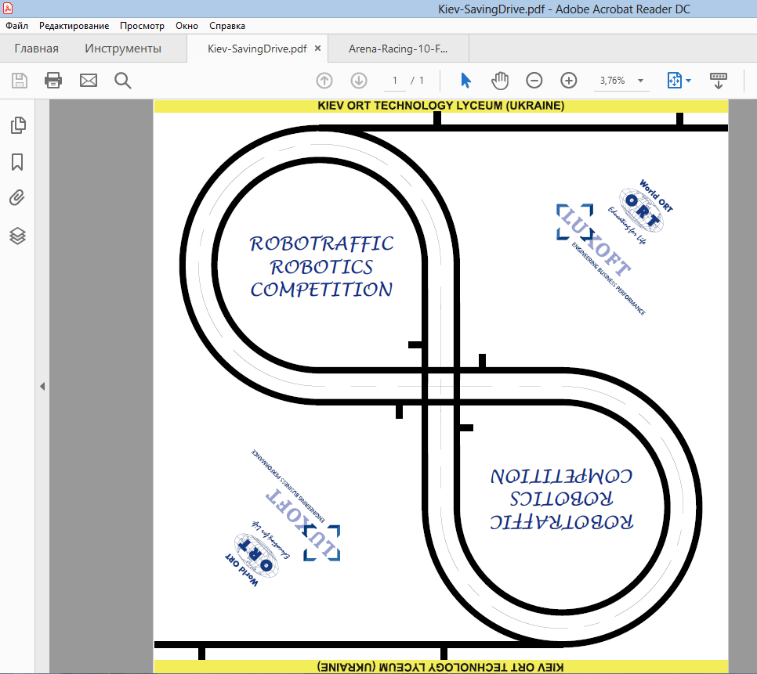

- Макет поля гоночної траси
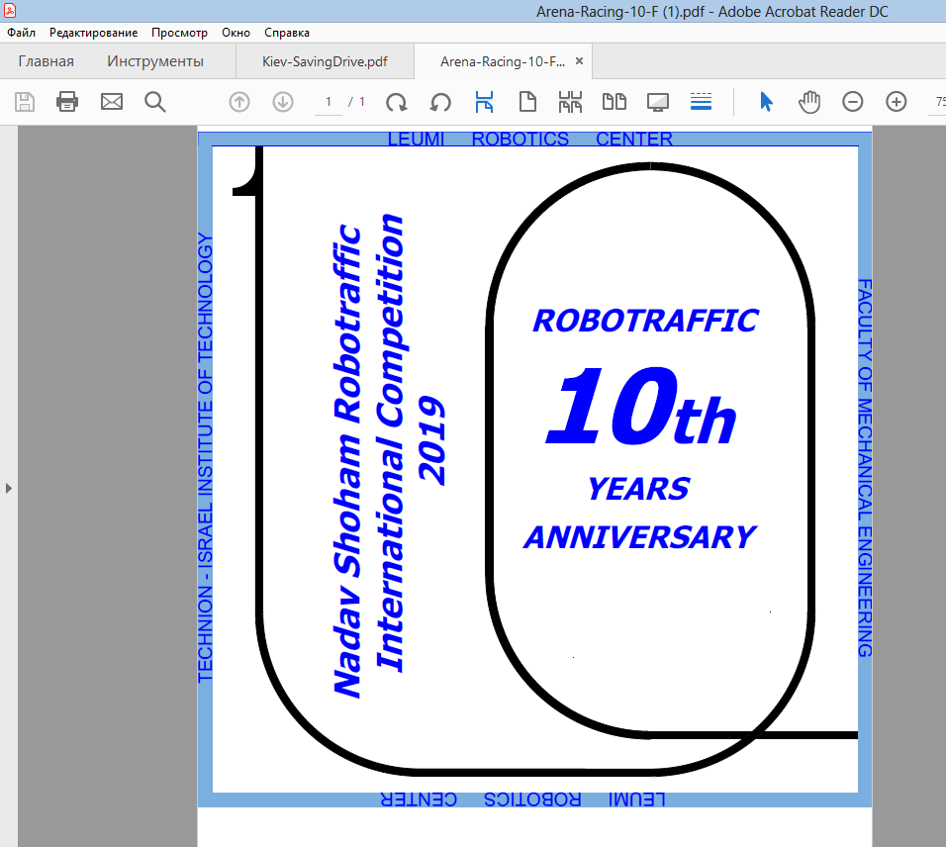

Сигнали світлофора або їх комбінація, дорожні знаки | Код
Червоний | 0x00
Червоний з жовтим | 0x01
Жовтий | 0x04
Зелений | 0x02
Зелений блимаючий | 0x03
Пішохідний перехід | 0x05
Знак Стоп | 0x06

